Índice General

UT3: Instalación de sistemas operativos 2

Apartado 1. Instalación de SO 2

OpenSUSE Leap 15.2 2

React OS 5

Apartado 2. Crear usuarios 7

OpenSUSE Leap 15.2 8

React OS 9

Apartado 3. Instalación y configuración de una aplicación 10

OpenSUSE Leap 15.2 10

React OS 12

Reflexión 13

UT3: Instalación de sistemas operativos
En esta práctica vamos a trabajar la instalación de diferentes sistemas operativos, usando VirtualBox. Después de la instalación del sistema operativo necesitaremos extraer información del sistema utilizando comandos y herramientas gráficas.

Apartado 1. Instalación de SO
Los sistemas operativos que vamos a instalar son:
- OpenSUSE Leap 15.2

- Deepin 23 (Opcional → ReactOS: Se trata de un SO de codigo abierto con licencia GPL (GNU General Public License) basado en Windows NT (similar a Windows 2000/XP que permite ejecutar software de Windows sin este un sistema de Windows)

- Debido a ciertos problemas con Deepin 23 (Decía que no habia sistema operativo que ejecutar en el VirtualBox aún haberlo instalado varias veces y comprobado el checksum)

Para la instalación deberemos descargar la ISO de la página oficial de los sistemas operativos e instalarlas en VirtualBox. Tras descargar la ISO debes documentar cómo podemos hacer la comprobación de una correcta descarga del archivo utilizando CHECKSUM.
Importante: Las versiones tienen que ser las indicadas.
La máquina virtual debe tener conexión a internet y con el sistema operativo de nuestro: ordenador.

OpenSUSE Leap 15.2:

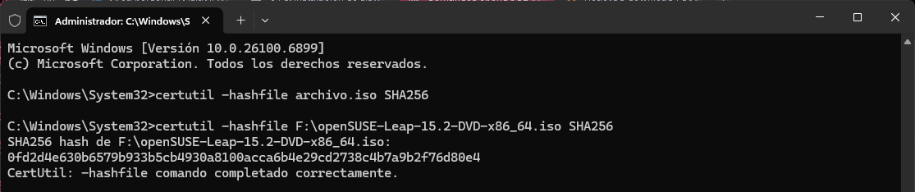
Mediante el siguiente comando:

certutil -hashfile archivo.iso SHA256 (podemos ver el checksum de la iso descargada)

La comprobamos con la que se proporciona:

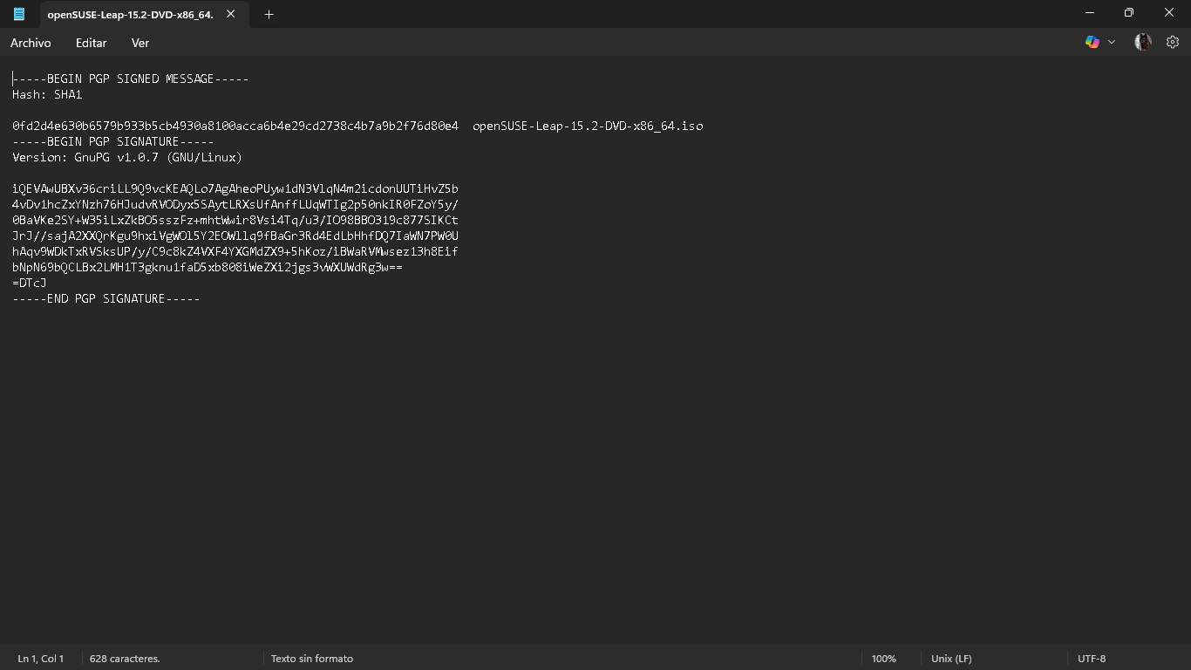
Comprobamos que es el correcto, por lo que podemos comanzar con la instalación.

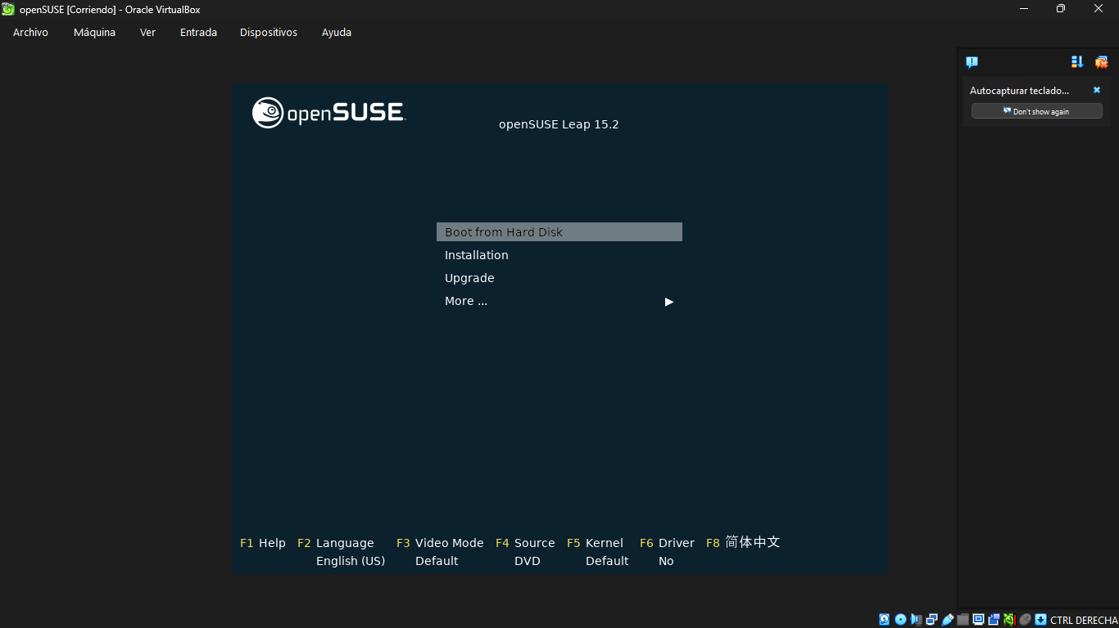
Aplicando la misma configuración en virtualbox que en las anteriores prácticas (2048 gb, 2 núcleos, 20gb disco duro), al iniciar, se ve un entorno gráfico más simple/sencillo, por lo que procedí a la instalación.

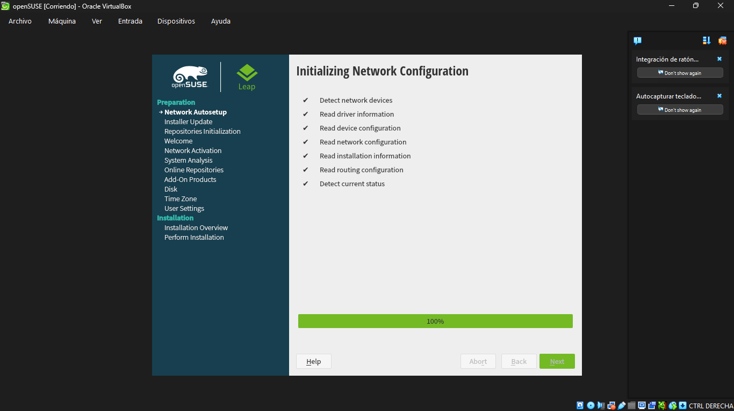
El proceso de instalación es más simple (siguiendo una serie de pasos más dirigidos.

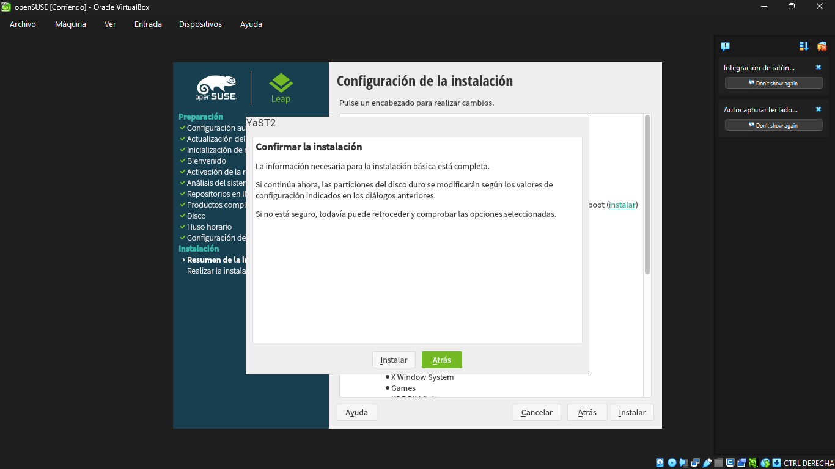
Por lo que he visto, YasST2 es el repositorio en la nube de ciertos paquetes necesarios para el funcionamiento del sistema operativo (gestor de paquetes). Por lo que procedí con la instalación del repositorio.
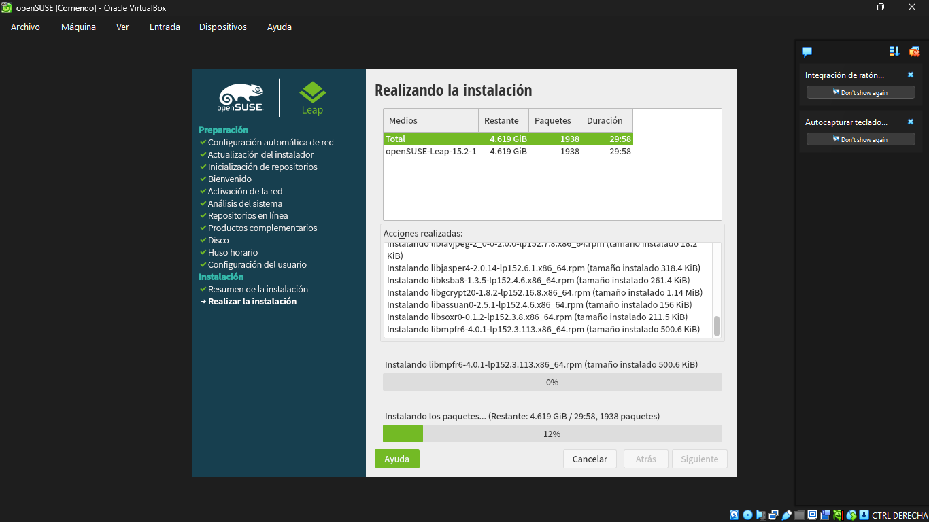
Finalmente, comenzó con la instalación.

React OS:
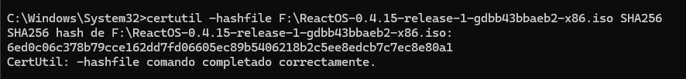

Primeramente, comprobamos el checksum y verificamos que es el corrrecto con el anterior comando.

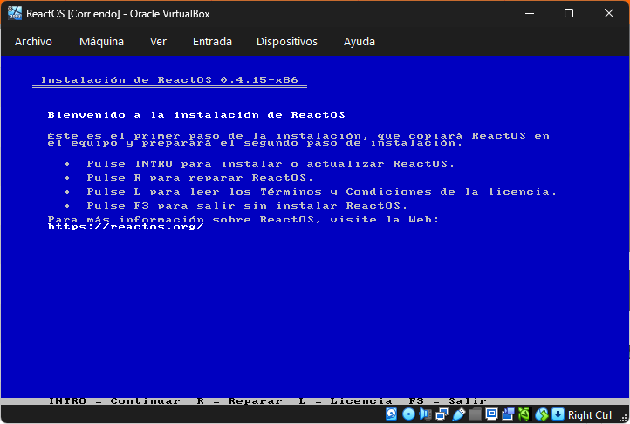

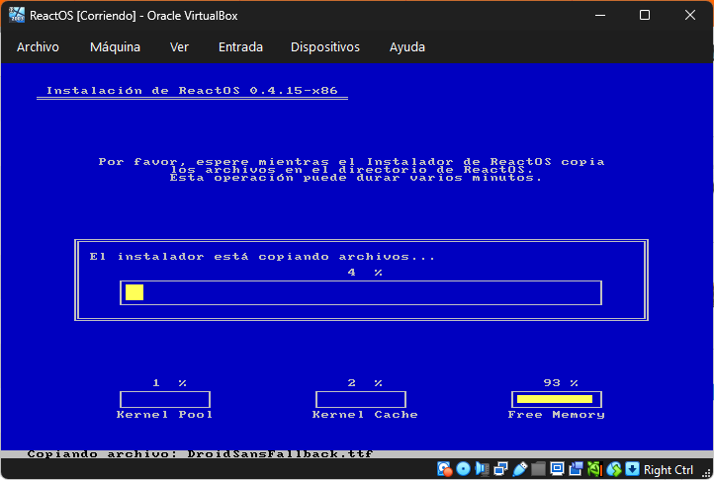

Procedemos con la instalación con la misma configuración de VirtualBox y empezamos.

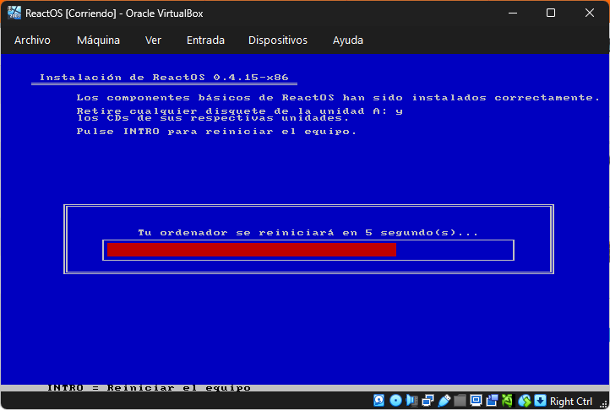

Realizando una serie de ajustes y configuraciones simples, termina la instalación.
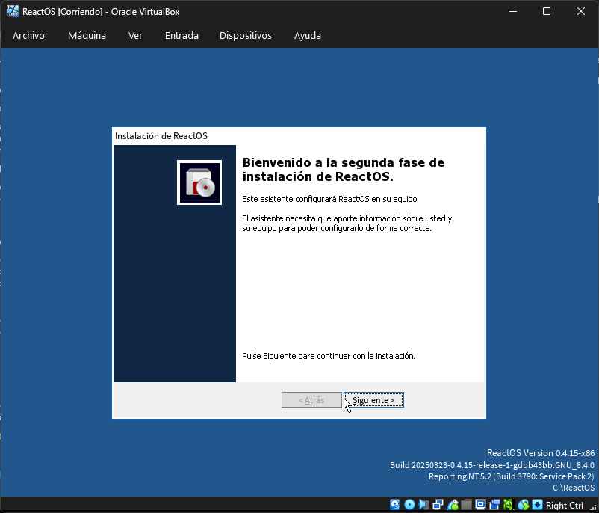

Apartado 2. Crear usuarios
En los dos sistemas operativos vamos a crear 3 usuarios diferentes, con sus directorios propios. Los 3 usuarios serán: informatico, oficina y (“Vuestro nombre”). Para crear estos usuarios utilizaremos comandos por terminal.

OpenSUSE Leap 15.2:
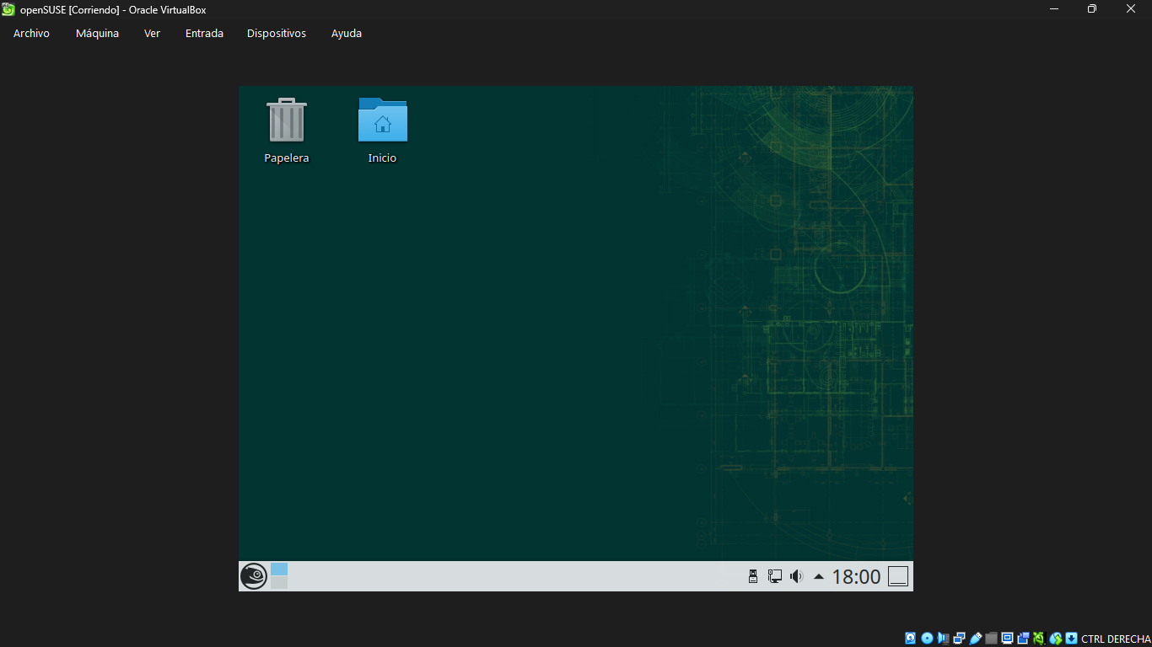

Una vez instalado y configurado totalmente, procedemos con los demás pasos.

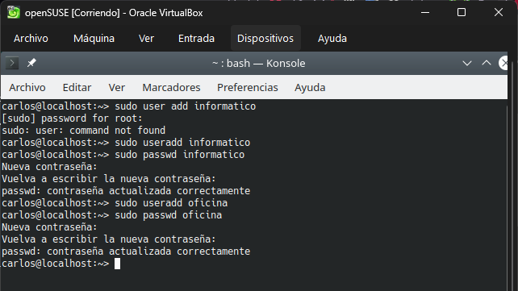
Mediante los comandos, cree los usuarios, y les establecí una contraseña:
sudo adduser
sudo passwd

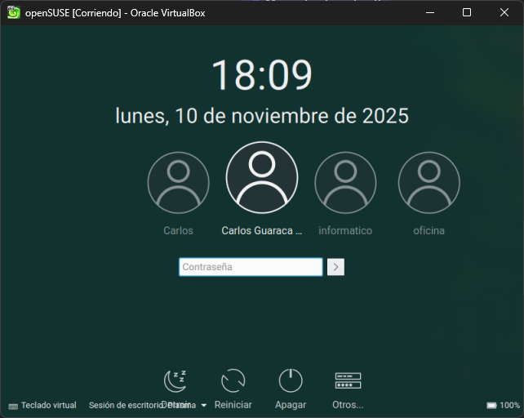

Por último, comprobé las cuentas creadas para ver si lo hice correctamente.

React OS:
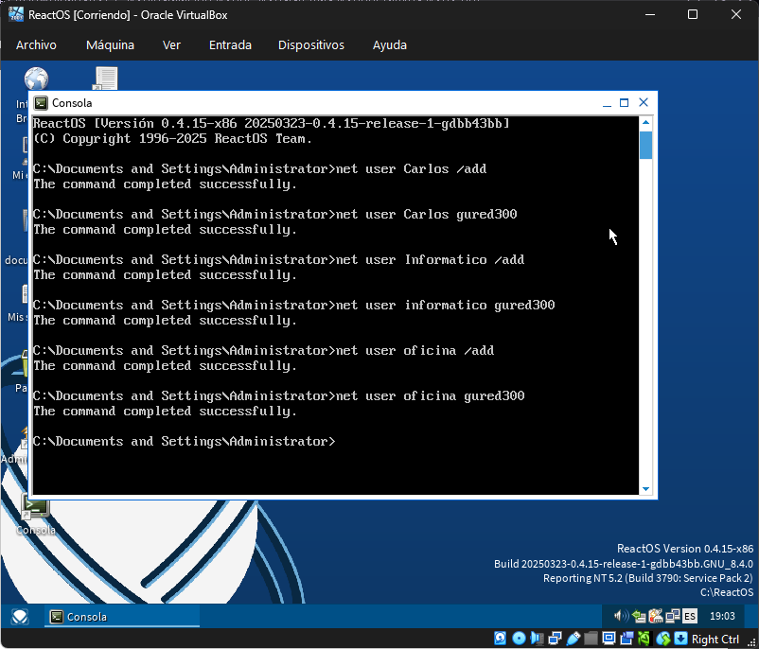

Con los siguientes comandos creamos los usuarios determinados (“Nombre”, Informatico y Oficina):
net user “Nombre” /add (Creamos el usuario)
net user “Nombre” “contrasena” (Establecemos una contraseña a cada usuario)
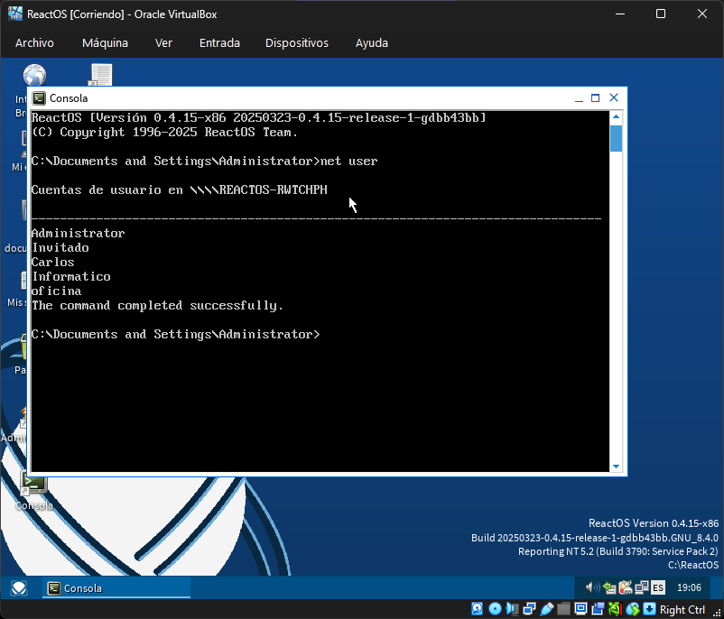

Por último, comprobamos que los usuarios se han creado exitosamente con el siguiente comando:
net user

Apartado 3. Instalación y configuración de una aplicación
Instalación de cualquier paquete mediante terminal. Detallar instalación, comprobación y desinstalación de un paquete.

OpenSUSE Leap 15.2:

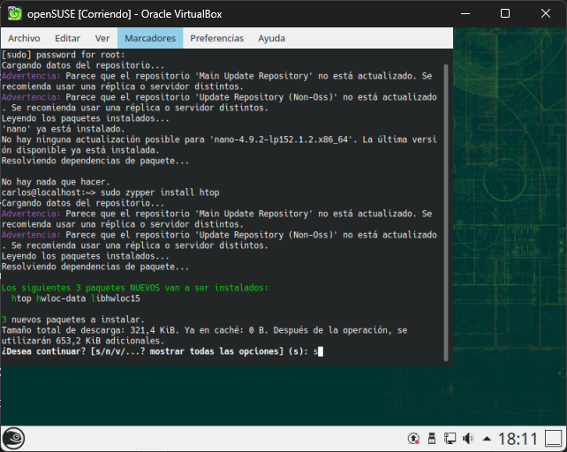

Para finalizar, utilicé los comandos adecuados para realizar la instalación, comprobación y eliminación de un paquete (htop):

sudo zypper install htop

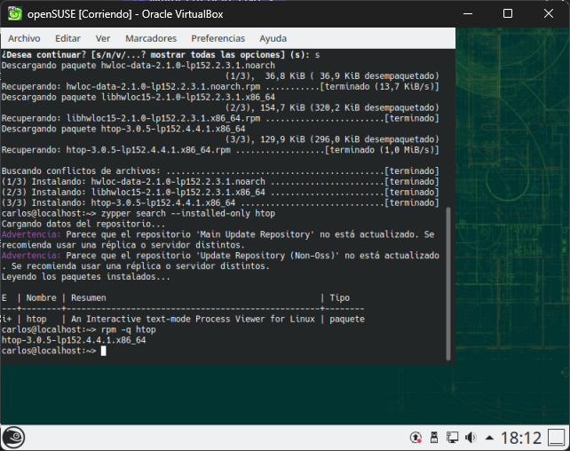

Luego, comprobé si la instalación había sido completada y si se había instalado correctamente: zypper search --installed-only “htop”

Otra forma de comprobarlo puede ser: rpm -q “htop”

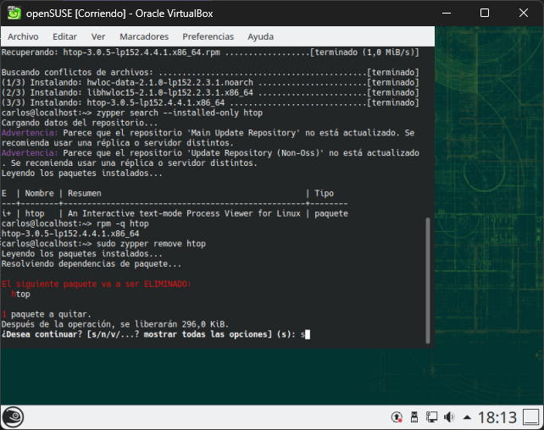

Por último, solo toca desinstalar el paquete: sudo zypper remove “htop” o simplemente sudo zypper rm “htop”

React OS:
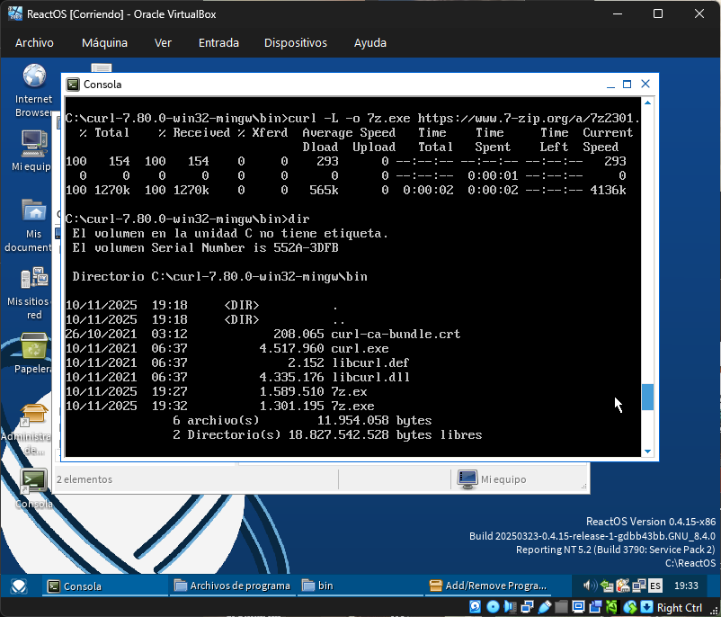

Primeramente, hay que cargar con una url el ejecutable (para ello, tuve que instalar el paquete curl mediante el gestor gráfico de programas con el comando rapps):
curl -L -o 7z.exe https://www.7-zip.org/a/7z2301.exe (Anteriormente me dio erro al descargar el instalador ya que descargue una versión de x64 cuando el sistema solo soporta x32)
Una vez, en el mismo directorio, ejecutamos la orden de instalación:
7z.exe /S (Permite una instalación de manera “silenciosa” (instala automáticamente sin ser visible su instalación y establece su carpeta en el directorio C:\Archivos de programa)
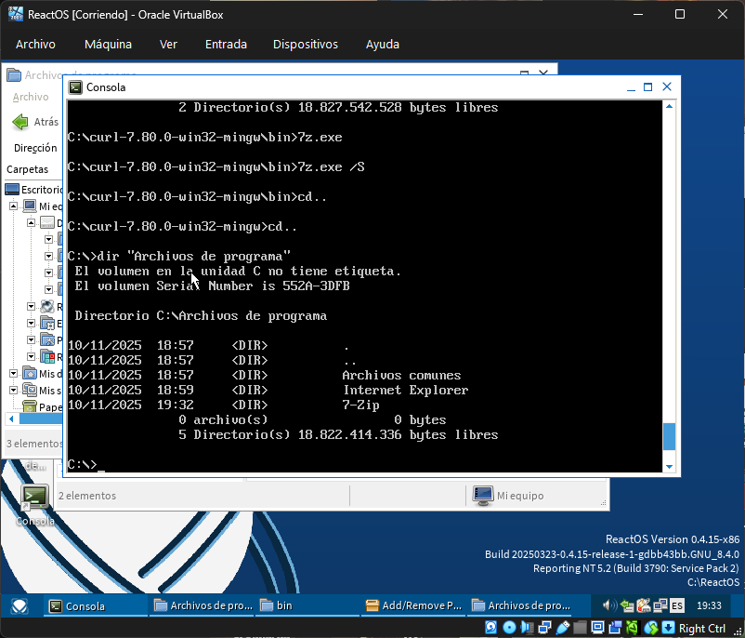

Por último, hay varias maneras de comprobar si esta instalado el programa como con: wmic product get name | findstr "7-Zip"
Sin embargo a mi no me funciono por lo que para comprobar su estado, retrocedí hasta la carpeta raíz C: para entrar al directorio C:\Archivos de programa y ejecute el comando dir para comprobar si se estableció una carpeta con el nombre del programa.

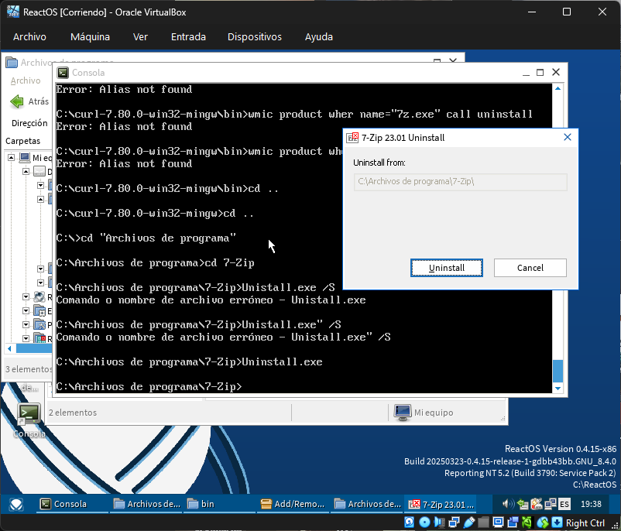

Por último, dentro del mismo programa existe una instrucción de desinstalación, como se puede ver en la imagen, por que de la otra manera con el comando wmic product where name="Nombre del archivo" call uninstall no funciono correctamente.

Reflexión:
Al parecer, esta práctica a sido mas fácil de realizar (especialmente a la hora de instalación del SO por los entornos gráficos de estos). Sin embargo, a habido errores a la hora de realizar el segundo SO (Deepin 23), por lo que tuve que escoger un SO con urgencia para realizar (React OS), aunque tenga características de Windows, sus comandos son casi totalmente diferentes. Al realizarlo, resulto un desafío a la hora de instalar el programa en React OS por ciertas complicaciones que considero que no son lo suficientemente relevante como para destacarlo o documentarlo. En retrospectiva, a sido muy educativo como la anterior práctica, incrementando mis conocimientos sobre SO y saber manejar diversos más. Sinceramente, considero que React OS no cumple los requisitos como para implementarlo en esta práctica salvo algunas complicaciones, sin embargo, la falta de tiempo y de opciones a escoger, me hizo decantarme por el, mostrando una serie de comandos diferentes vistos anteriormente.

